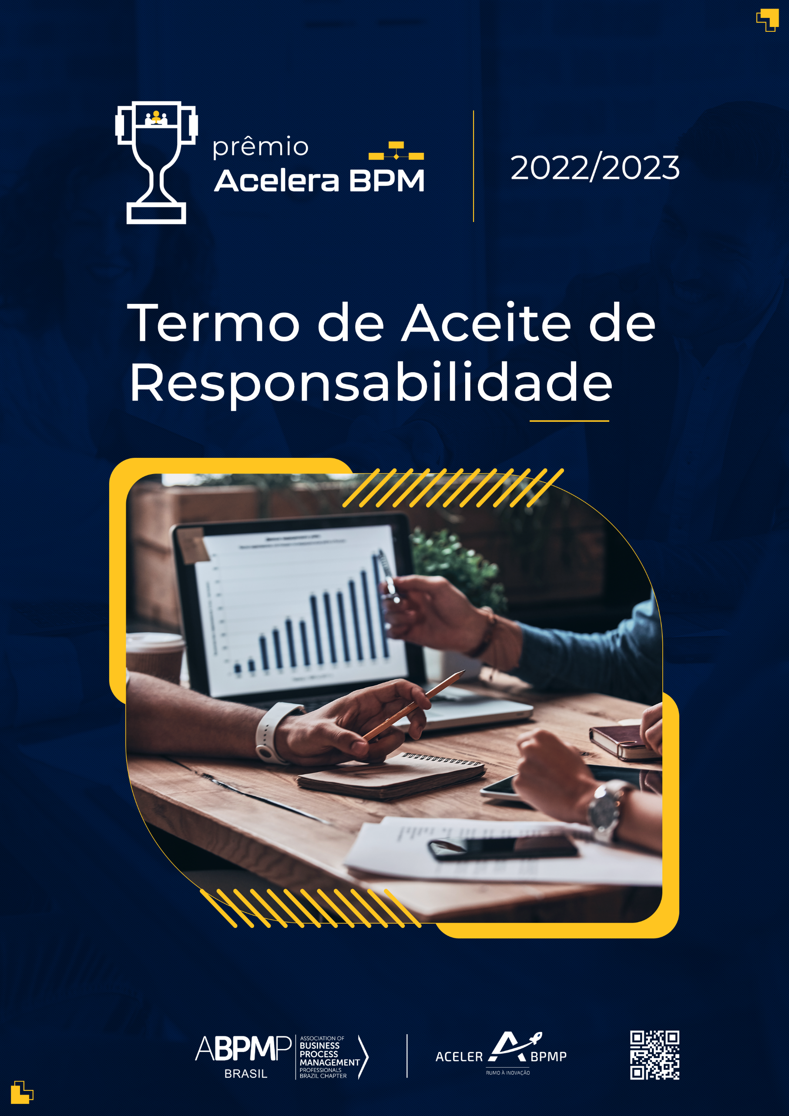

Termo de Aceite de Responsabilidade

- As inscrições para participação no Prêmio Acelera BPM 2022/2023, devem ser realizadas por meio do preenchimento e envio do formulário de candidatura disponível no site da ABPMP Brasil até a data prevista no regulamento.

Parágrafo único. Cada proponente pode realizar apenas uma inscrição. Em casos de duplicidade, a última inscrição será anulada. São aceitas, no entanto, mais de um case por organização.

- Os proponentes declaram possuir autorização da organização responsável pelo case, assim como declaram que as informações inseridas no formulário são verdadeiras, podendo a qualquer momento o comitê da Prêmio Acelera BPM realizar auditoria para averiguar tal veracidade.

- Na hipótese do case ser selecionado para publicação no site da ABPMP Brasil e/ou ser finalista/vencedor do Prêmio Acelera BPM, os proponentes e a organização responsável concordam em ceder suas imagens e nomes, gratuitamente, para utilização em campanhas de comunicação da ABPMP Brasil.

Parágrafo único. O nome e imagens poderão ser utilizados sem limitação de vezes, a critério da ABPMP Brasil, em qualquer mídia.

- Os proponentes e organizações participantes ao Prêmio estão cientes e concordam com todo o conteúdo disposto no regulamento do Prêmio Acelera BPM disponível no site da ABPMP Brasil.

Parágrafo único. Deste ato, as partes dão completa quitação para nada mais reclamarem ou cobrarem a qualquer título, em juízo ou fora dele, com relação a qualquer direito de imagem vinculado a este Termo.

- Casos omissos serão analisados e decididos pelo Comitê Gestor do Prêmio Acelera BPM.

Eu/Nós [Nome (s)], declaro(amos) ter ciência e aceito (amos) todos os itens supracitados neste termo para a realização da candidatura do case de melhoria ou transformação de processos (Nome do Case) da Organização (Nome) ao Prêmio Acelera BPM 2022/2023, promovido pela ABPMP Brasil.
Adicionalmente declaro(amos) expressamente que:
- as opiniões emitidas no trabalho são de minha(nossa) exclusiva responsabilidade e que a publicação do case não viola direitos de terceiros, ficando a ABPMP Brasil isenta de quaisquer responsabilidades.
- tenho(emos) ciência de que a ABPMP Brasil é uma associação sem fins lucrativos e que, portanto, a presente cessão é totalmente gratuita e não implicará em qualquer pagamento presente ou no futuro pelo uso deste case por mim (nós) cedido(s).
Por estar(mos) de acordo antecipado com as condições definidas no regulamento do Prêmio Acelera BPM 2022/2023, assino(amos) a presente declaração para que surta os efeitos legais necessários.

[Cidade], [dia] de [mês] de 2022.

______________________________________
[Nome do Proponente 1 - RG e CPF]
______________________________________
[Nome do Proponente 2 - RG e CPF]
______________________________________
[Nome do Proponente 2 - RG e CPF]

